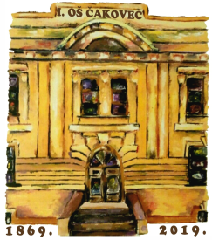0  **I. OSNOVNA ŠKOLA ČAKOVEC**

Ulica kralja Tomislava 43

Tel. tajništvo - 040/395-157, pedagog - 040/395-279

tel ravnatelj - 040/395-278

fax. 040/395-096

KLASA: 007-04/23-02/01

URBROJ: 2109-75-01-23-03

Čakovec, 14.3.2023.

PREDMET: 22. sjednica Školskog odbora - SAZIV

22. sjednica Školskog odbora I. osnovne škole Čakovec održat će se u srijedu, 22. ožujka 2023. godine s početkom u 12,30 sati u uredu ravnatelja.

Za sjednicu predlažem sljedeći

DNEVNI RED:

1. Prihvaćanje zapisnika s 18., 19., 20. i 21. sjednice Školskog odbora
2. Prihvaćanje Financijskog izvješća od 1.1.2022.- 31.12.2022. godine
3. Prihvaćanje Izvješća o izvršenju Financijskog plana za 2022. godinu
4. Donošenje Plana nabave za 2023. godinu
5. Davanje prethodne suglasnosti na zasnivanje radnog odnosa na radnom mjestu - učitelj/ica edukacijski rehabilitator na određeno, puno radno vrijeme – temeljem objavljenog natječaja dana 2.3.2023.
6. Donošenje dopuna Školskog kurikuluma za šk. god. 2022./23.
7. Donošenje Odluke o organiziranju izvanučioničke nastave za učenike 8. razreda u inozemstvu
8. Ostala pitanja

Predsjednik Školskog odbora:

Matija Horvat, v.r.

Privitak:

1. Zapisnik s 18., 19., 20. i 21. sjednice Školskog odbora

2. Financijsko izvješća od 1.1.2022.- 31.12.2022. godine

3. Izvještaj o izvršenju financijskog plana 2022.

4. Prijedlog Plana nabave za 2023.

5. Prijedlog dopuna Školskog kurikuluma za šk. god. 2022./23.